ΕΝΔΕΙΚΤΙΚΕΣ ΑΠΑΝΤΗΣΕΙΣ
Θέμα 4º
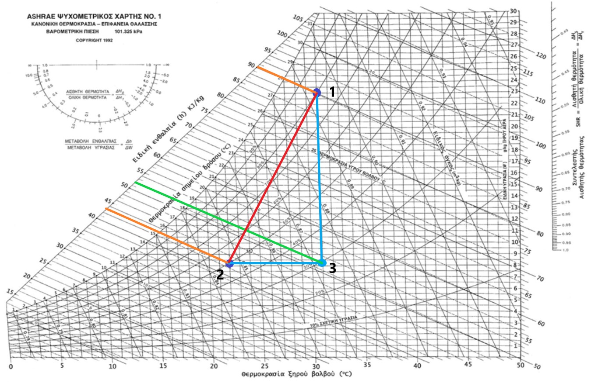
Αρχικά βρίσκουμε τα σημεία 1 και 2 πάνω στον ψυχρομετρικό χάρτη με βάση τα δεδομένα που δίνει η άσκηση. Έπειτα διαβάζουμε την ενθαλπία για το σημείο 1 και το σημείο 2.
α) h₁ = 90 kJ/kg και h₂ =43 kJ/kg
β) Δh_{T} = h₁ – h₂ = 90 – 43 = 47 kJ/kg
γ) Αρχικά πρέπει να αναλύσουμε την μεταβολή 1 – 2 σε δύο μεταβολές, μια όπου η θερμοκρασία ξηρού βολβού παραμένει σταθερή (λανθάνουσα μεταβολή ενθαλπίας) και μια όπου η υγρασία παραμένει σταθερή (αισθητή μεταβολή ενθαλπίας). Αυτό γίνεται φέρνοντας κατακόρυφη προέκταση από το σημείο 1 (σταθερή θερμοκρασία) και μια οριζόντια από το σημείο 2 (σταθερή υγρασία). Οι δύο γραμμές τέμνονται στο 3. Η ενθαλπία που αντιστοιχεί στο σημείο 3 είναι: h₃ =52 kJ/kg. Άρα η αισθητή διαφορά ενθαλπίας υπολογίζεται ως εξής:
Δh_{S} = h₃ – h₂ = 52 – 43 = 9 kJ/kg
δ) Ο συντελεστής αισθητής θερμότητας SHR υπολογίζεται από τη σχέση:
$$SHR=\frac{{Δh}_{S}}{{Δh}_{T}}=\frac{9}{47}=0,19$$

